Idade: todos os entrevistados estão na faixa dos 16-21 anos, sendo a maioria com 18 ou menos.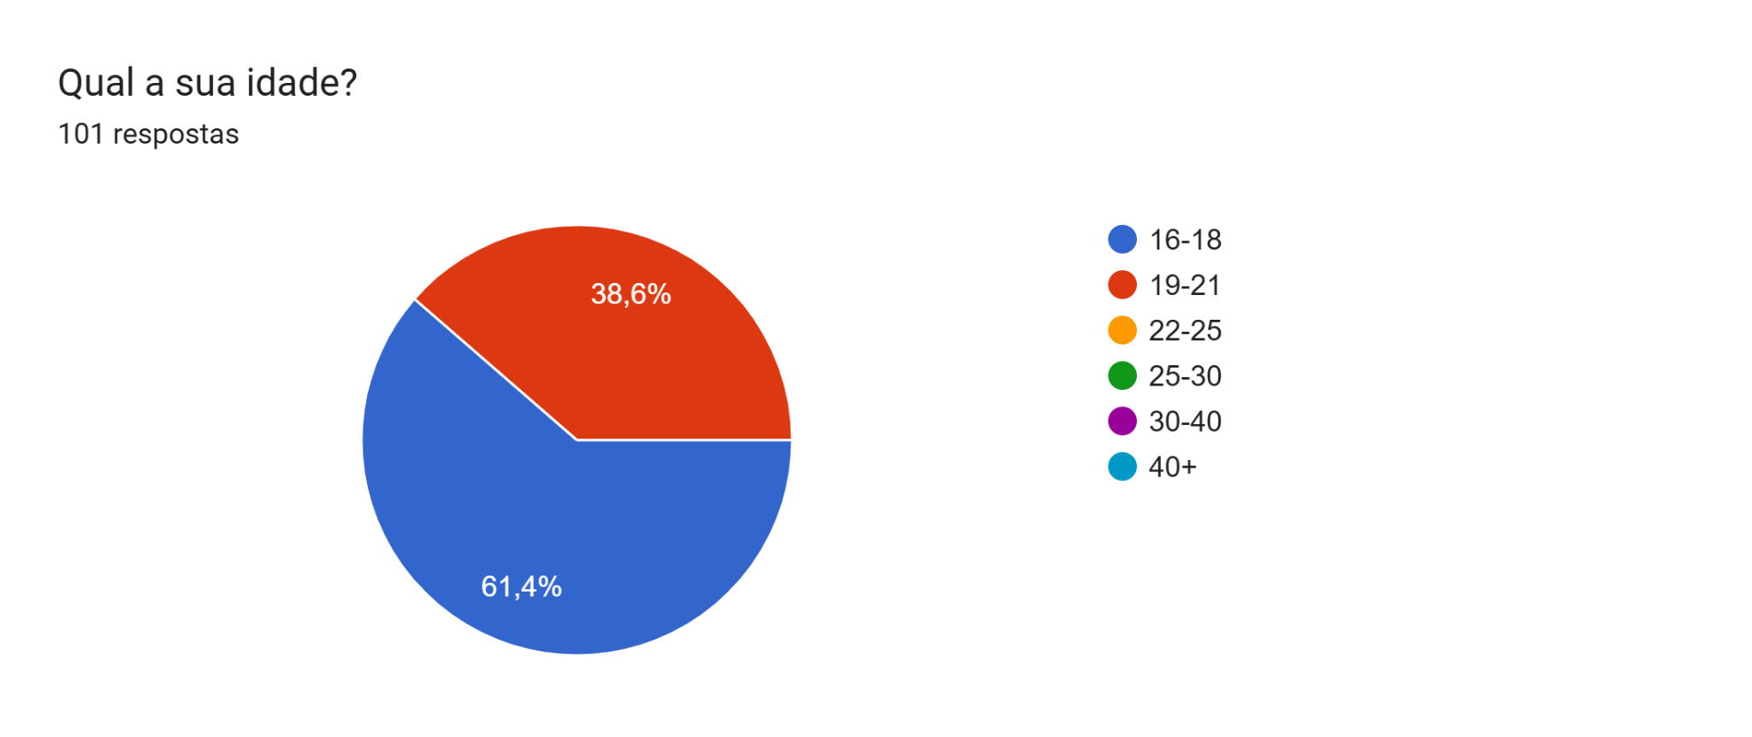
Curso: existem entrevistados de diversos cursos, mas a maioria está cursando Engenharia ou outros cursos do CTC, com relevância para quantidade de estudantes de Direito também, abaixo do CTC.

Período: a maioria está no 2º e no 1º período, sem nenhum entrevistado acima do 6º período.
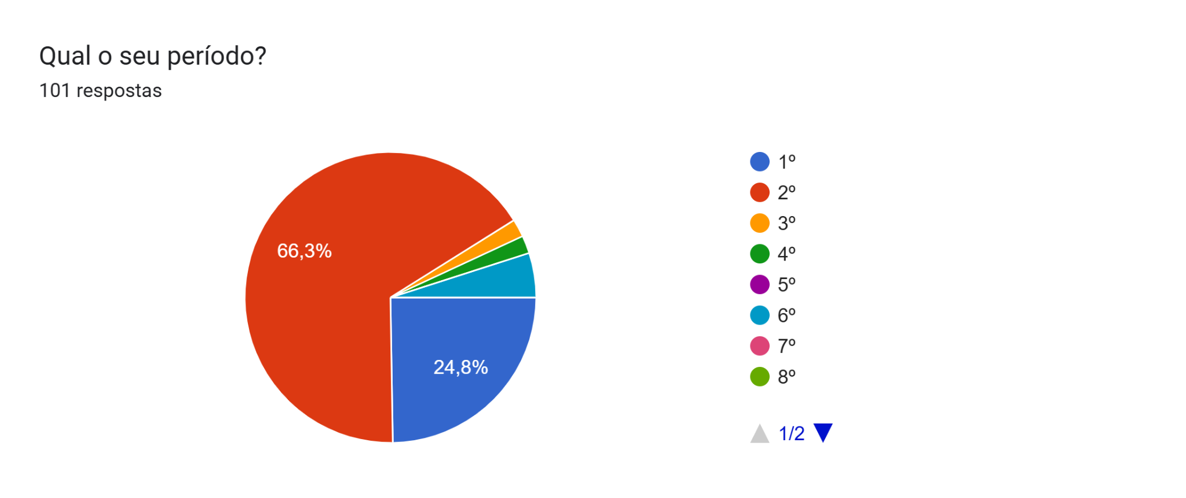
Dificuldade de achar salas: foi visto que poucos estudantes nunca tiveram dificuldade em achar salas, mas menos ainda sempre têm dificuldade, ou seja, a maioria esporadicamente sofre dificuldade.
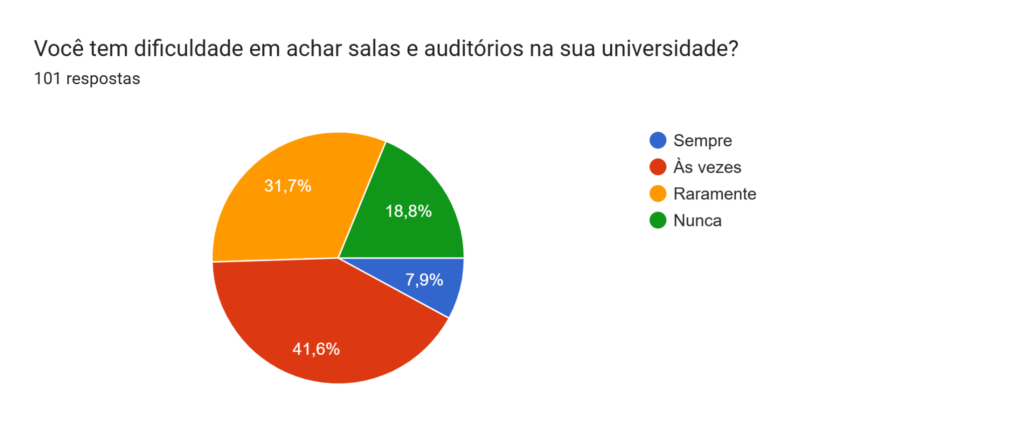
Relacionar dificuldade ao tempo que está na PUC: a maioria dos que sofrem com o problema de localização relaciona sim a dificuldade à pouca ambientação que têm com o campus da PUC, por causa do tempo que estão lá.
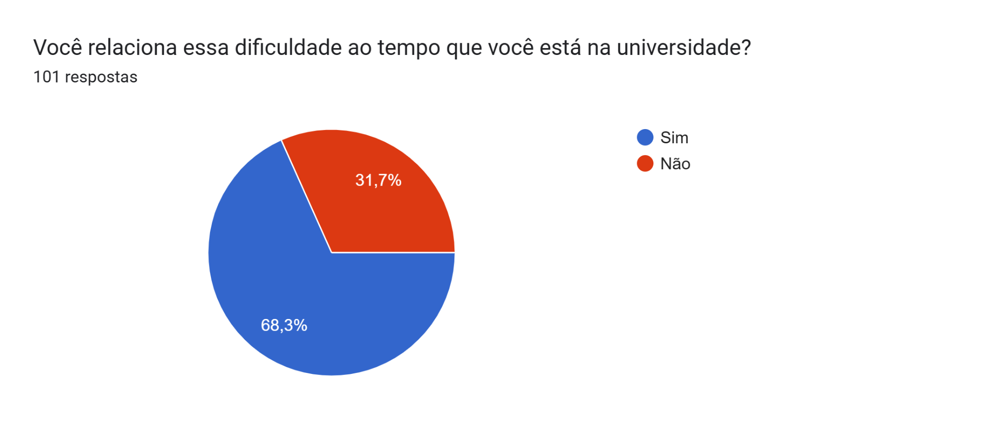
Grade bem informada quanto às salas: aproximadamente metade dos estudantes afirma que a grade sempre está bem informada, enquanto a outra metade diz que nem sempre isso ocorre, sendo um problema não só de sinalização, mas também do SAU.
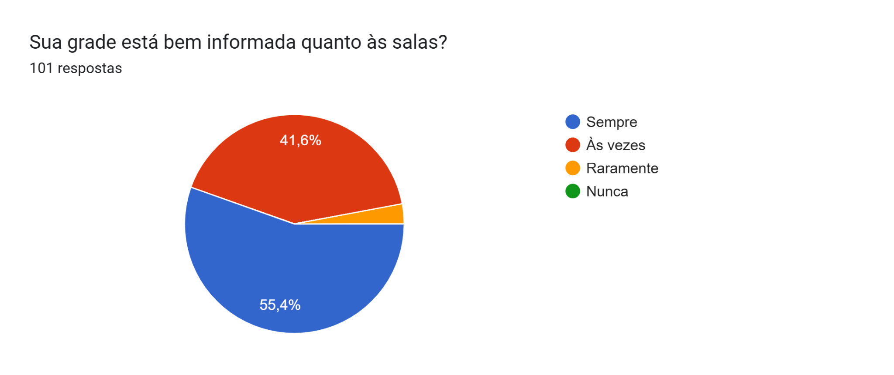
Aulas mudam muito de lugar: menos que a metade dos alunos afirmam que as aulas mudam frequentemente de lugar, enquanto aproximadamente metade diz que é raro ou nunca mudam de lugar as aulas.
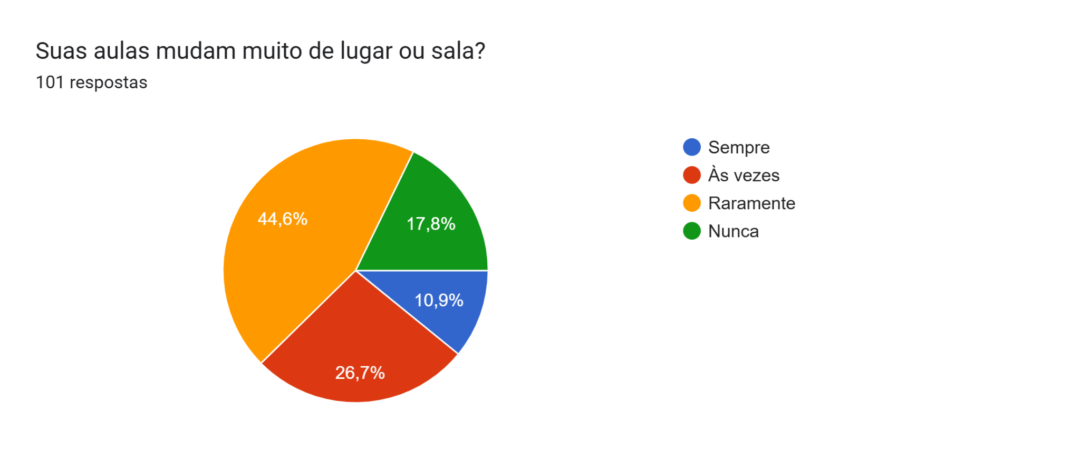
Onde ocorrem avisos de troca de sala: a maioria diz que os avisos ocorrem com placas na frente das salas ou por emails, raramente com avisos no SAU.
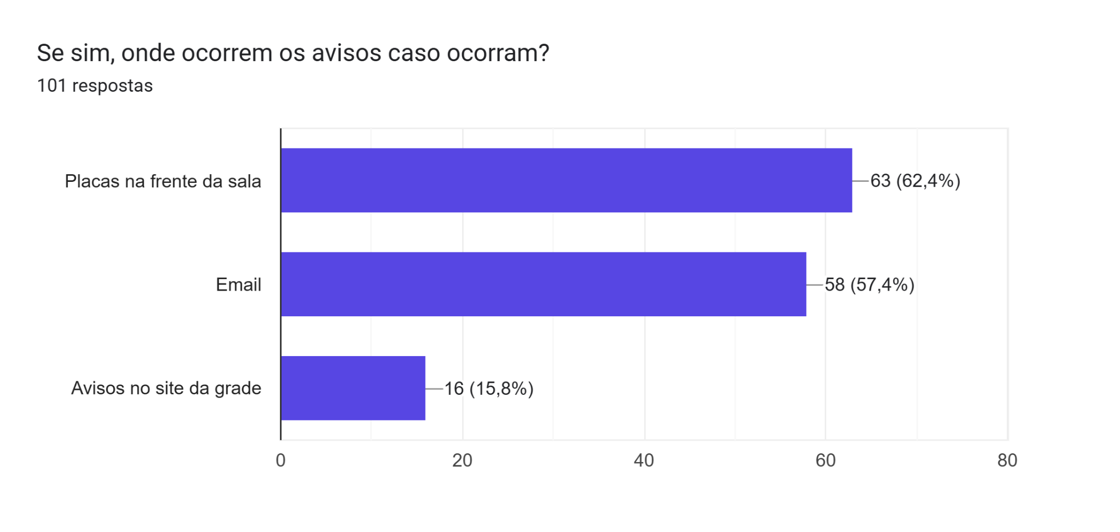
De 1 a 5, o quanto uma ferramenta digital de localização de salas ajudaria: mais da metade dos alunos diz que ajudaria bastante, enquanto outros dizem que não ajudaria tanto, mas supõe-se que seja pela atual ambientação boa deles dentro do ambiente da PUC, sendo um problema fundamentalmente associado aos calouros.
